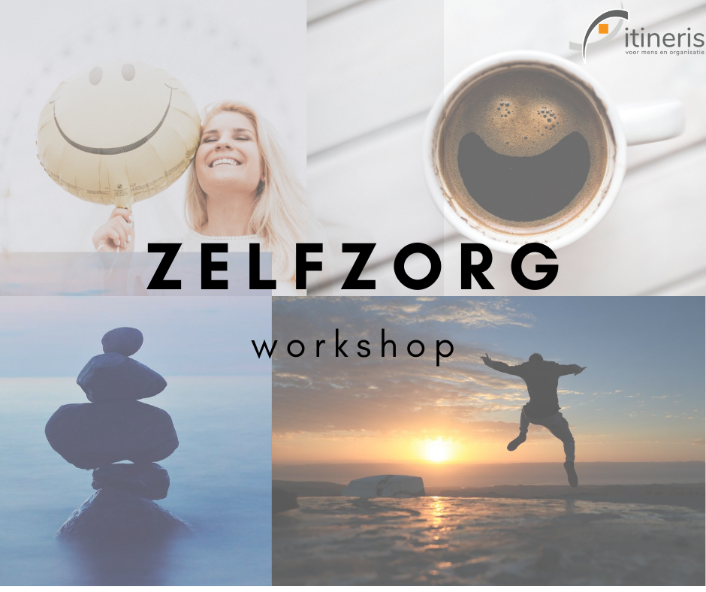
Zelfzorg. Een begrip dat je in deze tijden erg vaak ziet verschijnen. Maar wat is dit juist? En vooral, hoe kan ik beter voor mezelf zorgen?
Tijdens onze 3 uur durende workshop willen we jou laten kennismaken met wat zelfzorg is. Daarnaast bieden we enkele handige methodieken aan die je meteen kan toepassen om beter voor jezelf te zorgen en sterker in je schoenen te staan.
Wil je meer tijd voor jezelf nemen?
Wil je gaan voor de dingen die jij belangrijk vind?
Wil je nee zeggen tegen anderen en ja tegen jezelf?
Dan is deze workshop voor jou!
OPGELET: inschrijving vereist!
Hoe inschrijven? Mail naar info@evelienleppens.be of via chatbericht in dit evenement.
Wanneer: zaterdag 3 oktober van 10u tot 13u
Waar: Stationsstraat 173, 3920 Lommel
Kostprijs: 1 uur van de loopbaancheque van VDAB of € 75 (excl. BTW)

